2018年威海市中考物理试题
一、选择题(本题共12小题，1-10小题为单项选择，每小题 2分；11-12小题为多项选择题，每小题全都选对的得3分，选对但选不全的得2分，选错或不选得0分，共26分)
1．下列关于声现象的说法，正确的是
A.根据音调可以判断是哪位歌手正在唱歌
B.道路旁的隔音板是在人耳处减弱噪声
C.胡演奏出的优美旋律， 是由强的振动产生的
D.用“B超”查看胎儿的发育情况，利用了声被可以传通能量
2.下列关于光现象及其形成原因的说法，错误的是
A.黑板反光---------光的漫反射 B.水中倒影----------光的反射
C．树下光斑------光沿直线传播 D.雨后彩虹---------光的折射
3. 下列关于热现象的说法，正确的是
A.雾凇的形成是升华现象 B.霜的形成是凝固现象
C.露的形成是汽化现象 D.雾的形成是液化现象
4.下列关于光学实验的说法，错误的是
A．探究光的反射定律时，硬纸板可以显示光的传播路径
B．探究平面镜成像特点时，使用两支相同的蜡烛是为了比较像与物的大小关系
C．探究光的析射特点时，光从空气射入水中，传播方向一定会发生改变
D．探究凸透镜成像规律时，当蜡她燃烧变短，光屏上的像会向上移动
5.下列实验不能在太空舱中失重环境下进行的是
A.测量平均速度
B.用液体压强计探究液体压强特点
C.探究物体是否具有惯性
D.探究物体间力的作用是相互的
6.下列关于家庭电路和安全用电常识的说法，错误的是
A.开关应该接在火线与灯泡之间
B.若空气开关“跳闸”，一定是使用了大功率用电器
C.使用试电笔判断火线、零线时，手要按住笔尾金属体
D．使用三线插头和三孔插座的目的，是将用电器的金属外壳与大地相连
7.如图1所示，GMR是一个巨磁电阻，其阻值随磁场的增强而急剧减小，当闭合开关S₁、S₂时，下列说法正确的是
A电磁铁的右端为N极
B.小磁针将顺时针旋转
C.当p向左滑动时，电磁铁的磁性增强，指示灯变暗
D.当P向右滑动时，电磁铁的磁性减小，电压表的示数减小
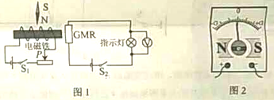
8．图2是灵敏电流计的内部结构图，下列选项中与其工作原理相同的是
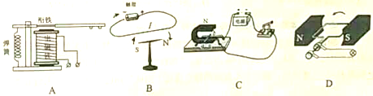
9.下列关于能源的说法，正确的是
A．风能是不可再生能源
B．太阳能、水能是二次能源
C．人类已建成的核电站是利用核聚变发电的
D．化石能源的大量使用造成了酸雨、雾霾等环境问题
10. 下列关于凸透镜应用的说法，正确的是
A.近视眼需要佩戴凸透镜来矫正
B.放大镜成正立、放大的实像
C.用手机扫描二维码时，应使二维码位于手机镜头一倍焦距之内
D.要使投影仪成像变大，应使投影仪远离屏幕，同时使镜头靠近投片
11.如图3所示，两个强磁环a、b套在整直放置的光滑塑料杆上，小明将a用力下压，当松开手后，a被快速“弹起”(空气阻力不可忽略)，下列说法正确的是
A.最终a静止不动时，a的机械能不为零
B.从弹起到最终静止的整个过程，a的机械能一直在减小
C.向上运动时，a受到合力的方向会发生变化
D.向上运动时，当a受到b的斥力与自身重力相等时，a将做句速直线运动
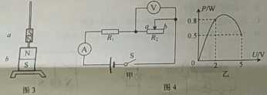
12.如图4甲所示，R₁为定值电阻，滑动变阻器R₂的滑片从a端滑到b端的过种中，R₂消耗的电功率P与其两端电压U的关系图象如图4乙所示，下列说法正确的是
A.R₁的阻值为20Ω
B.R₂的最大阻值为50Ω
C.电源电压为6V
D.该电路消耗的最大电功率为0.9W
二、填空题(本题共8小题，每小题2分，共16分)
13.2018年5月21日，我国成功发射“鹊桥”号中继卫星。若某时刻如图5所示，地面制控中心与“鹊桥”相距约46万公里，“鹊桥”与月球背面相距约6.5万公里，它们之间是利用 通讯的，测控中心发出的指令通过“鹊桥”到达月球背面，大约需要 s.
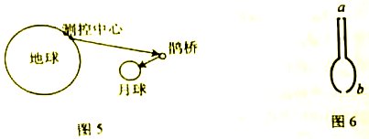
14.图6是我国战国时期的青铜汲酒器示意图，长柄上端与球形底部各开一小孔a、b.当汲酒器内充满酒水，向上提升长柄取酒时，应使开口a_ (选填“闭合”或“打开”)，酒水不流出是由于____的作用.
15.如图7所示，生活中的太阳灶是利用凹面镜对光具有___ 作用制成的，利用其烧水时，是将太阳能转化为水的 .
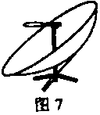
16.苹果园里铺满银光闪闪的膜，用途是 ;这种膜表面涂有铝粉，若不小心刮到高压线上可能会导致 . (填一种电路故障)
17.生活中常用的温度计里面的液体不使用水，请写出两个原因: ; .
18.标有“220V,2000W"的“即热式”电热水龙头，其加热电阻丝的阻值是 Ω;在额定电压下工作21s，若不计热量损失，能够使 kg的水从15℃上升到35℃. [水的比热容为4.2×10³J/(kg·℃)]
19.如图8所示，R₁的阻值为5Ω,滑动变阻器R₂的最大阻值为40Ω，电源电压保持4.5V不变，电流表量程为“0-0.6A”,电压表量程为“0-3V”.为保证电路安全，R₂接入电路中的最小阻值为_____Ω，R₁清耗的最小功率为 W.
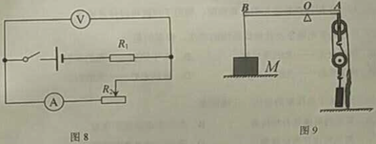
20.图9为吊装工具示意图，物体M为重5000N的配重，杠杆AB的支点为O,OA:OB=1:2，每个滑轮重100N.当重为700N的工人用300N的力竖直向下匀速拉动绳子时，工人对地面的压力为 N,物体M对地面的压力为 N. (杠杆与绳的自重、滑轮组摩擦均不计)
三、作图题（本题共2小题，21题2分，22题2分，共4分）
21.如图10所示，小球从A点沿光滑轨道下滑，依次经过B点、C点和D点，请画出小球在C点受力的示意图。（不计空气阻力）
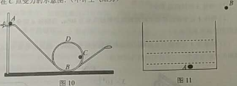
22．空杯底部有一枚硬币A.由于杯壁的遮挡，眼睛在B处看不到硬币，逐渐往杯中加水至图11所示位置时，眼睛在B处恰好能够看到硬币，请画出人眼看到硬币的光路图(画出1条入射光线及其折射光线即可)
四、实验探兖题(本题共3小题，23题6分，24题6分，25题7分，共19分)
23.图12是生活中常用的小茶杯，请你在下列器材中选择合理的题材，利用浮力等相关知识设计一个测量小茶杯密度的实验。
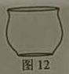
备选器材:若干个量筒、溢水杯和烧杯，记号笔、足量水(小茶杯可以放入溢水杯、烧杯，但放不进量筒)
要求，(1)简述实验步骤 (如需将小茶杯放入水中，请明确表述小茶杯放入水中的具体操作)：用符号表示有关的物理量。
(2)利用测出的物理量写出小茶杯密度的表达式(水的密度用ρ_{水}表示)
24.在探究热现象的实验中，小明将质量相等的冰和石蜡分别装在两个相同的试管中，并放在一个装有水的大烧杯中进行加热，如图13甲所示，根据实验数据绘制的温度随时间变化的图象，如图13乙所示，请回答下列问题：
（1）将两试管放在同一个装有水的大烧杯中进行加热，目的是 。
(2)由图13乙可知， (选填“A”或“B”)是冰，该物质在第4分钟时的状态为__ ，冰在熔化过程中 增大 (选填“分子动能”成“分子势能”，当冰全部熔化后，继续加热使烧杯中的水沸腾并持续一段时间，发现试管中的水始终不会沸腾，其原因可能是 。
（3）加热1分钟，冰、石蜡均为固态，由图13乙可知，此时 （选填“冰”或“石蜡”）的比热容较大。
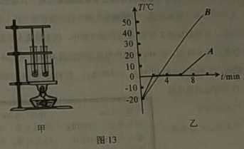
25.小明想测量标有“2.5V”小灯泡的电阻，请解答下列问题:
(1)请用笔画线代替导线，将图14中的实物电路连接完整。(导线不能交叉)
(2)连好电路后，闭合开关前，滑动变阻器的滑片应处于最 端。 (选填“左”或“右”)
(3)团合开关后，发现电流表、电压表均有示数。但灯泡不亮，原因可能是 。A.小灯泡断路 B.小灯泡短路
C.滑动变阻器断路 D.滑动变阻器接入电路的阻值过大
(4)调节滑动变阻器，测得实验数据如表1所示:
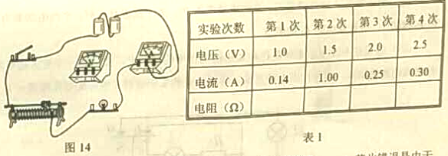
在分析实验数据时，发现一个数据有明显的错误，这个数据是 ；若此错误是看错电表量程导致的，则该数据的正确值应是 。
（5）根据实验数据可知，小灯泡正常发光时的电阻是 Ω。
（6）实验完成后，分析数据发现，小灯泡电阻呈逐渐增大趋势，其原因可能是 .
五、综合计算题(本题共3小题，26题8分，27题9分，28题8分，共25分，要求写出必要的文字说明、单位、重要的公式及主要的运算过程，只写出结果的不得分)
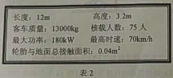
26.为响应国家“低碳环保，节能减排”的号召，我市新上线一批以天然气为燃料的新型公交汽车，其参数如表2所示某次行驶过程中，汽车搭载人员及物品共3000kg所受阻力为总重力的0.01倍。在40s时间内匀速直线行驶400m,共消耗天然气0.025kg (天然气完全燃烧，其热值为6.4×10⁷J/kg,g=10N/kg).针对此次行驶过程，求:
(1)汽车对地面的压强
(2)汽车的功率
(3)汽车发动机的效率

27.图15为某品牌电饭煲的工作电路示意图，开关S可以同时与a、b相连，或只与c相连（红灯，绿灯为指示打，不计电阻）。该电饭煲具有加热、保温功能，在加热档时总功率为1540W，在保温档时的总功率为55W。请根据以上信息解答下列问题：
（1）将开关s与a、b相连时，____ 发光(选填“红灯”或“绿灯”)，此时电饭煲处于 状态(选填“加热”或“保温”)
(2)电饭煲处于加热状态时，R的电功率为P₁；处于保温状态时，R的电功率为P₂，P₁：P₂=400：1.请计算电阻R₁的阻值。
（3）如果在不改变原来保温档和加热当电功率的基础上，要增加一个更大功率的档位来迅速加热物体，请设计出1种方案，并用简要的文字说明（也可配合作图说明）
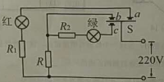

28.16甲是海上打捞平台装置示意图，使用电动机和滑轮组将实心物体A从海底竖直向上始终以0.05m/s的速度匀速吊起，图16乙是物体A所受拉力F随时间t变化的图象(不计摩擦、水的阻力及绳重，ρ_{水}=1.0×10³kg/m³.g=10N/kg).请解答下列问题：
（1）物体A的体积是多少?
(2)物体A完全浸没在水中时滑轮组的机械效率为80%，当物体A完全离开水面后，滑轮组的机械效率是多少?
(3)当物体A完全离开水面后，电动机两端电压为380V，通过的电流为5A，电动机线圈的电阻为多少? (不计电动机内部摩擦)
